Zonnestormen
VCP presentatie maandag 18/10/2021 door Donaat Vernieuwe

- Wat?
Zonnestormen zijn een gevolg van een uitbarsting van plasma op de oppervlakte van de zon. Men noemt dit een Corona Mass Ejection CME.
Plasma is de 4de toestand van materie naast vaste stof, vloeistof en gas.
Verhit je een gas tot heel hoge temperaturen dan onstaat plasma. De elektronen in een atoom komen vrij, plasma bestaat dus uit vrije kernen (positief geladen) en vrije elektronen (negatief geladen) die zich door elkaar heen kunnen bewegen. Plasma heeft een neutrale lading maar kan wel elektrische stroom geleiden.

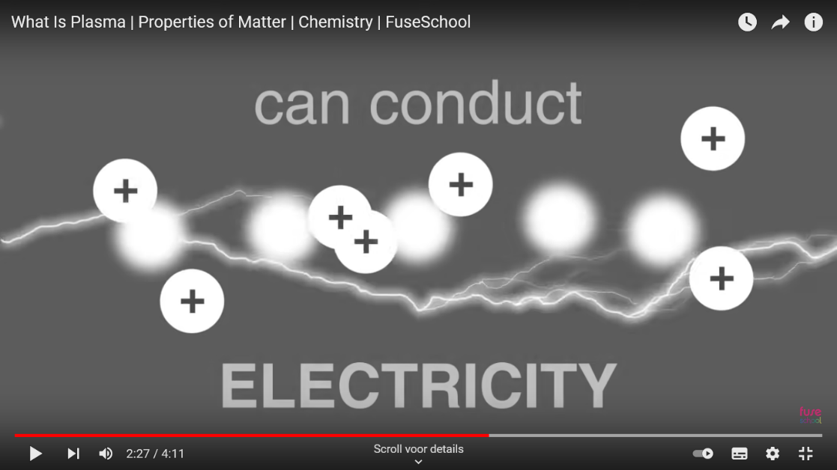

De zon bestaat uit plasma, je vindt plasma in fluorescerende gasbuizen, daar verhit de elektrische stroom het gas. Een plasma TV bestaat uit plasma pixels met drie verschillende kleuren: rood, groen en blauw. https://www.youtube.com/watch?v=94tReSbyPYc

Elke 11 jaar wisselt het magnetisch veld van de zon van NS naar SN, men noemt dit een zonnecyclus.
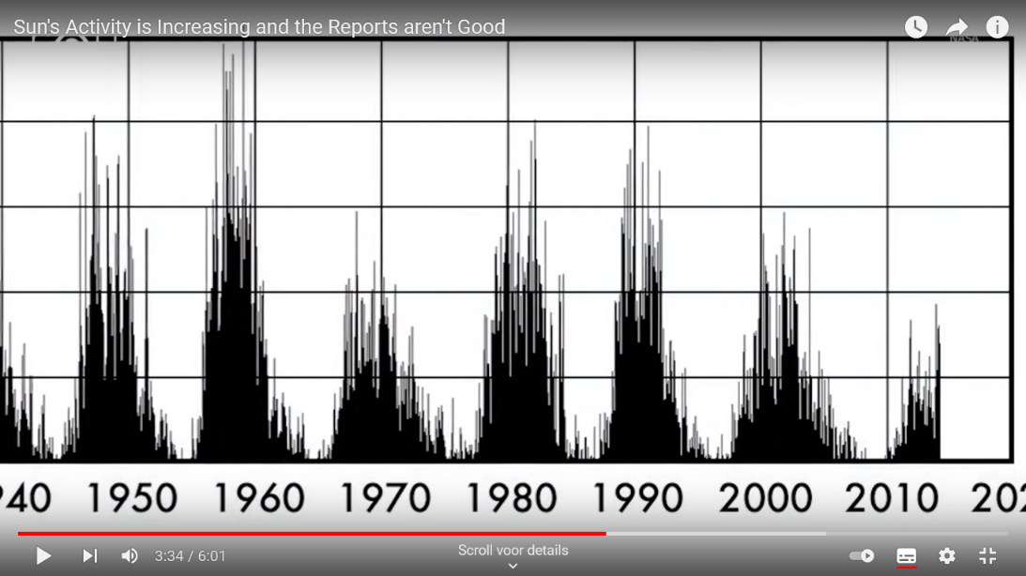

In 2020 hadden we een minimum, rond 2025 wordt een maximum verwacht.
De zonne activiteit kun je meten aan de hand van de zonnevlekken. Hoe meer zonnevlekken, hoe hoger de intensiteit (de vlekken zijn minder hete gedeelten).
Deze relatieve afkoeling wordt veroorzaakt door sterke magneetvelden die de convectie van plasma bemoeilijken. Daardoor wordt de warmteaanvoer vanuit het binnenste van de zon tijdelijk verminderd. Na verloop van tijd verdwijnen de zonnevlekken weer. Meestal verschijnen zonnevlekken in paren.

CME’s kunnen tussen 13 uur en 5 dagen de aarde bereiken. Dan is er een interactie tussen het magnetisch veld van de zonnestorm en dat van de aarde waardoor er elektrische stromen ontstaan in de aarde en in elektrische geleiders wat grote schade kan toebrengen aan o.a. de elektriciteitsdistributie en het internet.

De CME van de Carrington Event in het jaar 1859 bereikte de aarde na 17 uur.
Telegraaflijnen werden vernietigd, er ontstonden branden en telegrafisten werden geëlektrocuteerd aan hun sleutel.

The Carrington Event | A Short Documentary
https://youtu.be/C9tfx6rfAIo

- Zonnestormen na 1859 (Carrington)
- About 100 years ago, on May 15, 1921, multiple fires broke out in electricity and telegraph control rooms in several parts of the world, including in the US and the UK.
In New York City, it was from a switch-board at the Brewster station that quickly spread to destroy the whole building, and in Sweden, operators at Karlstad exchange first experienced equipment malfunction and faint smoke, then after a period of quiet the main fire started, leading to extensive equipment damage, studies say.
Similar reports emerged from various parts of the world, including India, the UK, and New Zealand of disturbances in electrical equipment and the then-nascent electric and telegraph wires.
These were due to magnetic fields generated on Earth by one of the biggest solar storms to have impacted the planet – known as the 1921 New York Railroad Storm.
“The effects were in terms of interference to radio communications, telegraph, and telephone systems, all of which were used in 1921,” Jeffrey Love, a Geophysicist in the Geomagnetism Program of the US Geological Survey (USGS), tells The Independent.
https://www.independent.co.uk/life-style/gadgets-and-tech/solar-storm-2021-internet-apocalypse-cme-b1923793.html

- In maart 1989 was er een CME drie keer zwakker dan die van het Carrington event.

In 1989: particles travelled at a fraction of the speed of light: 0,15%.
0.15% of 300.000 km/s is 450 km/s of 450*3600= 1 620 000 km/h
Distance earth-sun is about 150 000 000 km.
150 000 000 km :1620 000km/h = 92.6 hours or about 4 days.
Light from the sun: 150 000 000 km : 300 000 km/s = 500s or about 8 minutes.

Er ontstonden ondergrondse elektrische stromen onder Noord Amerika. In de VS waren er honderden problemen met distributienetten en met sattelieten.
In Quebec in Canada was er een black out van het elektriciteitsnet van 12 uur.

De hoogspanningstransformatoren werden gesatureeerd waardoor de golfvormen van de spanning (sinussen) vervormd werden. Er ontstonden onstabiele spanningen en beschermende relais schakelden het net uit. Daardoor produceerde de hydrocentrale een overspanning die de transformatoren beschadigde.
Tegenwoordig door gebruik van microprocessoren kan alles beter onder controle gehouden worden. De mechanische relais worden meer en meer vervangen door elektronische relais.
Geomagnetische stormen veroorzaken een DC spanning die door condensatoren kunnen geblokkeerd worden. Vgs de auteur: gevaar van CME’s voor het distributienet is overroepen.

- In 2012 was er een zonnestorm van het kaliber van het Carrington event. Het miste net onze aarde.

- In 2014 was er een space hurricane, “a six hundred miles wide mass of electrons’ boven de noordpool gedurende 8 uren maar zonder schade.

- Updated on Oct 15 2021, 10:58 AM IST

A Coronal Mass Ejection (CME) hit Earth, disturbing the magnetic field at a moderate level. The CME was associated with a moderate solar flare.
Our Earth just survived another solar flare! The Sun discharged a massive amount of energy and shot it directly at the Earth. The coronal mass ejection thereby created hit the Earth’s magnetic filed. The solar material mass reached Earth on October 12 and spiked the Kp index to 6, which is considered as moderate levels of disruption. The most intense level is Kp index 9, which can cause a lot of harm to the infrastructure on Earth.
- https://www.spaceweather.com/ : Geomagnetic unrest on 18-19 October.

- Verwachte schade door zonnestormen

Studie 2013: Gelijkaardige CME als in 1859 zou 20 tot 40 miljoen mensen zonder power zetten voor 1 tot 2 jaar met een totale kost van 0,6 tot 2,6 triljoen dollar.
Ook aan repeaters voor internet glasvezel kabels: schade!
Mogelijkheid solar storm in het volgende decennium: 1,6 tot 12%.
https://youtu.be/p59c5lHfeYo

- Voorzorgen die we kunnen nemen om de schade t.g.v. een zonnestorm te beperken
Can solar flares be detected?
We currently have several satellites parked between sun and earth: warning for CME (Corona Mass Ejection).

Flares are in fact difficult to see because the Sun is already so bright. Instead, specialized scientific instruments are used to detect the light emitted during a flare. Radio and optical emission from flares can be observed with telescopes on Earth.

Using data from NASA's Solar Dynamics Observatory, or SDO, scientists have developed a new model that successfully predicted seven of the Sun's biggest flares from the last solar cycle, out of a set of nine. Jul 31, 2563 BE
A space weather monitor measures the effects on Earth of the Sun and solar flares by tracking changes in very low frequency (VLF) transmissions as they bounce off Earth's ionosphere. The VLF radio waves are transmitted from submarine communication centers and can be picked up all over the Earth.
Homepage | NOAA / NWS Space Weather Prediction Center
https://www.swpc.noaa.gov/

The best way to protect against solar storms is to forecast them in advance and shut down the grid before it's struck.
How We'll Safeguard Earth From a Solar Storm Catastrophe
https://www.nbcnews.com/mach/space/how-we-ll-safeguard-earth-solar-storm-catastrophe-n760021#anchor-StaringattheSun

Individual Surge Protectors: For added protection, or in the absence of a whole house surge protector, install surge protectors on computers, TVs, stereos, and other electronics in your home.
Unplug Electronic Devices: Simply unplugging electronic devices will also ensure that they aren't zapped by a power surge.

https://todayshomeowner.com/how-to-protect-your-home-from-solar-flares-and-solar-storms/#:~:text=Individual%20Surge%20Protectors%3A%20For%20added,zapped%20by%20a%20power%20surge.

Protecting Solar Power Generation Systems from EMP (Electro Magnetic Pulse) or Solar Event
https://youtu.be/fL1MLwrmT8c

De inverters hebben meestal kleine surge protection devices voor AC en DC.
Mogelijk toe te voegen aan de installatie:
- High saturation ferrites (schuiven over de geleiders)
- Een goede kwaliteit surge protection device naar het huis toe
- Filter tussen de invertor en de zonnepanelen

"Faraday Cage: EMP protection and avoiding common DIY pitfalls
https://youtu.be/ThpvvpN64sI

Een faraday kooi is een kooi in geleidend materiaal die statische en niet statische elektrische velden kan blokkeren. De kooi isoleert dus binnen de kooi, de storingen van buiten.
Voorbeelden: een galvanische emmer, aluminiumfolie, kluis...
De efficiëntie van de kooi is afhankelijk van de frequenties: een microwave beschermt bv. door de straling van de microwave bron te blokkeren naar buitenuit, maar niet voor andere radiofrequenties of voor EMP’s.

